**โครงการผลิตสื่อ สำหรับเด็กปฐมวัย**

**วันที่ 6 มกราคม 2563**

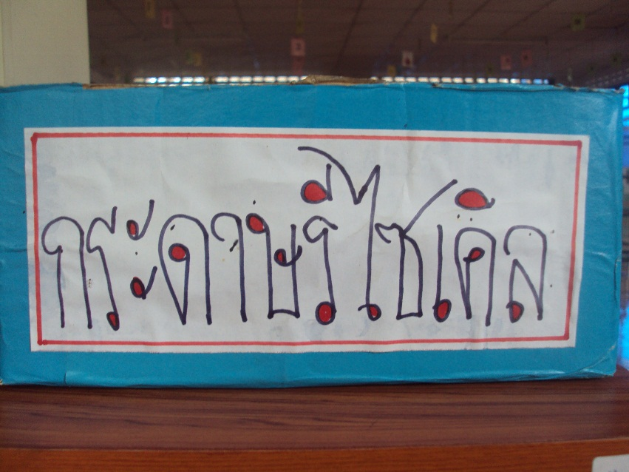**ณ.ศูนย์พัฒนาเด็กเล็กหนองจอก**

กระดาษรีไซเคิล

